Кузбасс в годы Великой Отечественной войны 1941–1945 годов.
Боевой путь кузбасских дивизий.

Подвиг воинов-кузбассовцев в составе 376-й Кузбасско-Псковской
стрелковой дивизии

Составитель Усков Григорий Сергеевич, кандидат исторических наук, методист ГОУ ДПО(ПК)С «КРИПКиПРО», г. Кемерово

Основные понятия: Великая Отечественная война, 376-я стрелковая дивизия, битва под Москвой, блокада Ленинграда, Волховский фронт, Мясной Бор.

Цель: сформировать у учащихся знания по истории боевого пути частей и соединений, сформированных в Кузбассе в годы Великой Отечественной войны.
Задачи:
– сформировать знания о военных операциях и воинах-героях 376-й стрелковой дивизии;
– воспитывать уважение к героическому подвигу воинов-кузбассовцев на фронтах Великой Отечественной войны;
– развивать логическое мышление, навыки сравнения и самостоятельной работы, умение добывать необходимую информацию и предъявлять результаты своей деятельности.

Боевой путь 376-й Кузбасско-Псковской дивизии, сформированной в августе 1941 г., связан с битвой под Москвой и операцией по прорыву блокады Ленинграда на Волховском фронте в 1942–1943 гг.
Дивизия формировалась с 23 августа 1941 года в Кузбассе, штаб дивизии находился в Кемерове, подразделения формировались в Кемерове, Сталинске, Прокопьевске, Ленинске-Кузнецком.

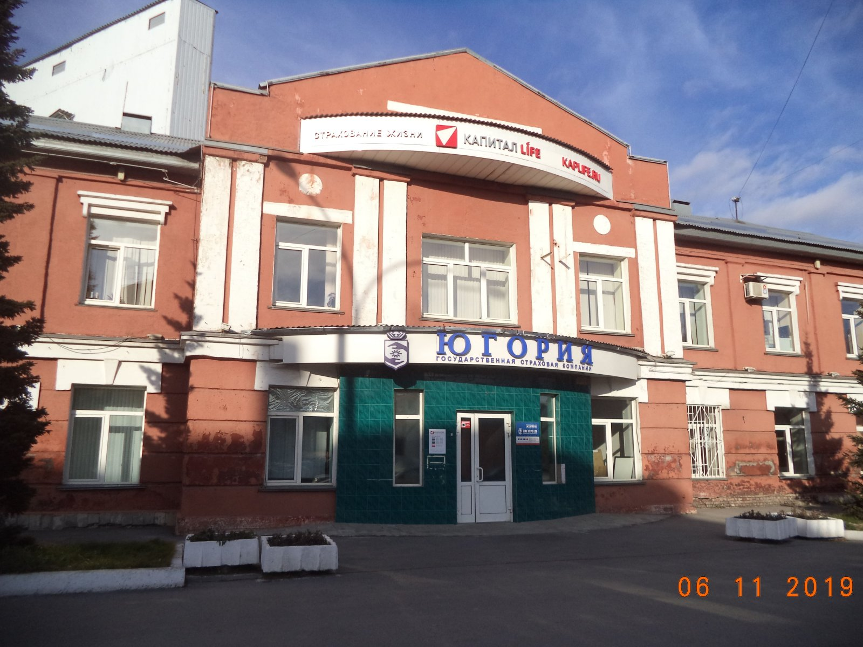

Здание штаба 376-й дивизии по адресу: г. Кемерово, ул. Кирова, 45
Источник фото: https://i1.photo.2gis.com/images/branch/5/703687488633721_7787.jpg

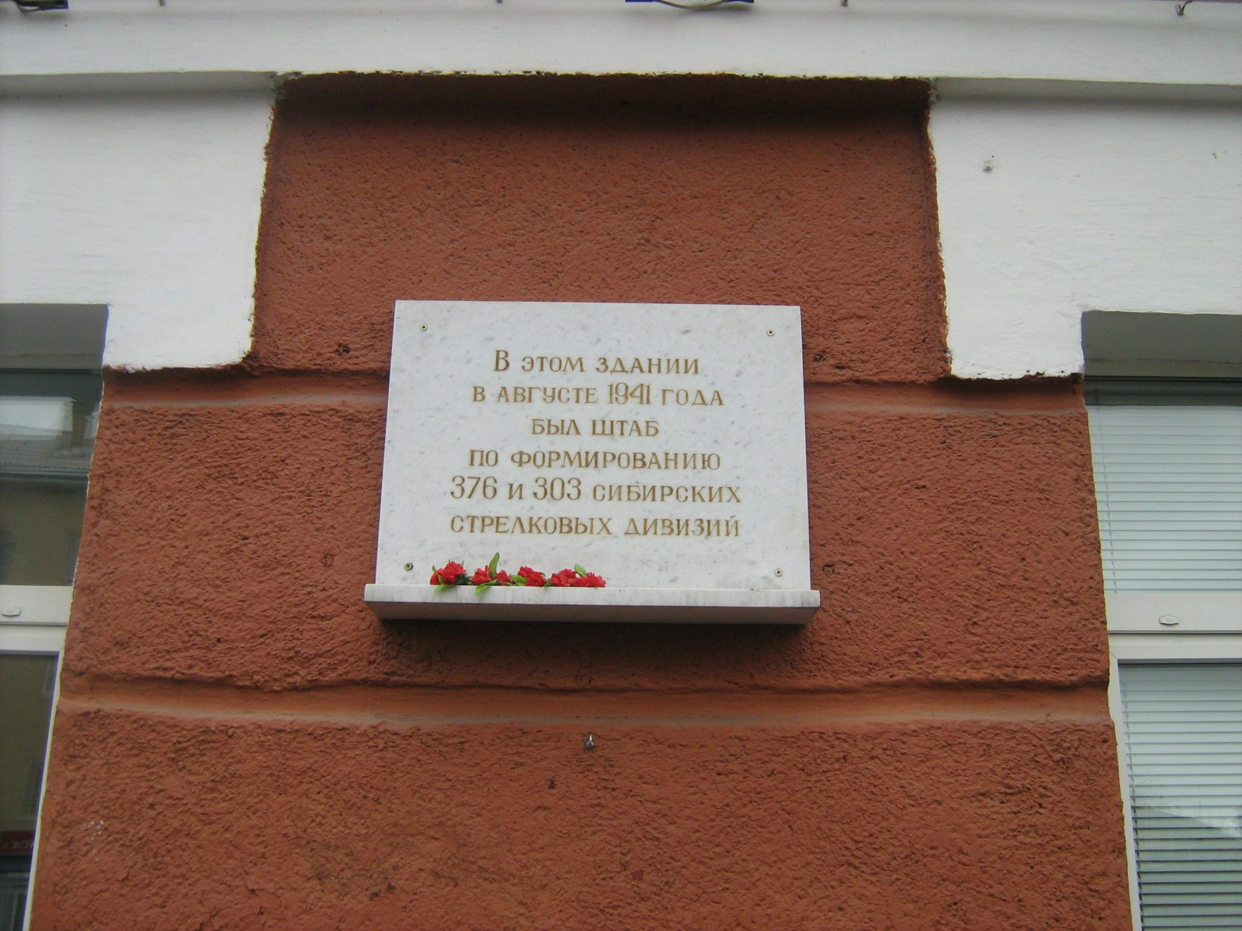

Памятная доска на здании штаба 376-й дивизии
по адресу: г. Кемерово, ул. Кирова, 45
Источник фото: https://i1.photo.2gis.com/images/geo/5/703687460147869_a7ed.jpg

В Кемерово воины только что сформированной 376-й стрелковой дивизии приняли военную присягу, поклялись защищать Родину мужественно, умело, с достоинством и честью, не щадя своей жизни для достижения полной победы над врагом. В ноябре 1941 года 376-я дивизия начала погружаться в эшелоны. Тогда же на имя комдива и комиссара дивизии поступила телеграмма от Военного совета Сибирского военного округа: «Кемерово, 376-й дивизии. Угоричу, Ланкову... Военный совет СибВО постановил присвоить 376-й стрелковой дивизии звание «Кузбасской», её полкам – 1248-й Кемеровский стрелковый полк, 1250-й Прокопьевский стрелковый полк, 1252-й Пролетарский стрелковый полк, 943-й Ленинск-Кузнецкий артиллерийский полк. Военный совет надеется, что бойцы, командиры и политработники оправдают славное имя Всесоюзной кочегарки – гордости первых пятилеток.
Командующий войсками СибВО генерал-лейтенант Медведев, член Военного совета комиссар Кузьмин».
С 10 ноября 1941 года, имея в наличии около 90 % личного состава (9 855 человек), дивизия, отправленная в Шексну, доукомплектовывалась и вооружалась. На 28 ноября 1941 года дивизия так и оставалась неукомплектованной вооружением. Из положенного по штату в дивизии было винтовок – 88 %, пистолетов и револьверов – 2,6 %, ручных пулемётов – 4,6 %, 50-миллиметровых миномётов – 7 %; 82-миллиметровых миномётов – 2,6 %, противогазов – 8,9 %. Остального вооружения и боевого имущества в дивизии почти не имелось, автотранспортом дивизия не была укомплектована.
9 ноября 1941 г. дивизия погрузилась в эшелоны и отправилась в Вологодскую область, а затем на Волховский фронт. Здесь силами 59-й армии проводилась Любаньская наступательная операция.
В установленный срок 29 декабря 1941 г. головные колонны 376-й дивизии прибыли в заданные районы. Дивизия вошла в состав 59-й армии Волховского фронта и получила задачу в ночь на 31 декабря во взаимодействии со 166-й танковой бригадой и отдельным лыжным батальоном нанести удар по Чудовской группировке врага, овладеть Пудовом, а в дальнейшем наступать вдоль Ленинградского шоссе на Любань и выйти на станцию Пимеранье. Полки дивизии начали тяжелые бои за Пехово и Пертечно. В первые дни дивизия несла потери не только от огня противника, но и от обморожений. Около месяца велись жестокие сражения на подступах к Ленинграду на реке Волхов.
Решающую роль в форсировании Волхова сыграл начальник инженерной службы дивизии Дмитрий Георгиевич Добрынин, бывший преподаватель Кемеровского пехотного училища, за что он был награжден орденом Красного Знамени. Бои на Волхове облегчили положение блокированного Ленинграда.

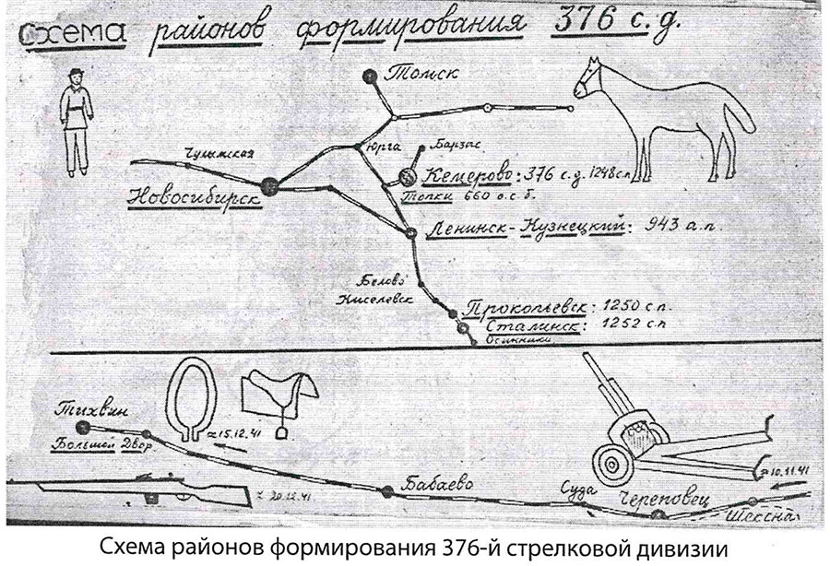

Схема районов формирования 376-й стрелковой дивизии
Источник фото: http://bibliopskov.ru/img2019/376sd2.jpg

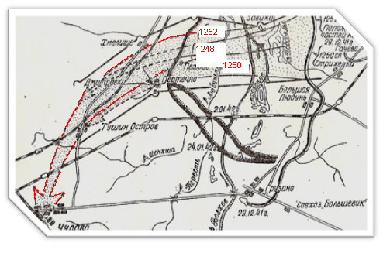
Схема боев частей 376 стрелковой дивизии при форсировании Волхова
Источник фото: https://gigabaza.ru/images/24/47073/m66c975f4.png

Путь 376-й стрелковой дивизии

После пополнения и переформирования 376-я дивизия сражалась на Синявинском направлении. 27 августа 1942 г. после артподготовки войска Ленинградского фронта перешли в наступление, вклинились во вражескую оборону на 1,5–2,5 километра. К концу августа войска Волховского фронта вышли на подступь к Синявину, откуда до Невы оставалось 7 километров. Дивизия втянулась в тяжелые бои. Из воспоминаний ветерана дивизии П. Д. Белозерова: «Дни и ночи оборонительного сражения слились для всех в один бесконечный, грохочущий взрывами бомб и снарядов, треском пулеметов и автоматов бой. Стоявшие рядом подразделения не видели друг друга из-за густой пелены дыма. Дым ел глаза, не давал дышать. 376-я дивизия освободила станцию Синявино и с юга подошла к Архангельскому тракту. К 18 января 1943 г. южное побережье Ладожского озера было очищено от немецко-фашистских захватчиков. Длившаяся 16 месяцев блокада Ленинграда была прорвана. 376-я стрелковая дивизия кузбассовцев внесла достойный вклад в это историческое событие».

Задание для работы в группах

1-я группа | 2-я группа | 3-я группа
Зачем воины-сибиряки сражались за освобождение Москвы и Ленинграда, городов, которые находятся за тысячи километров от их родных мест? Вспомните лишения, которые испытывали жители блокадного Ленинграда | Почему 376-я дивизия понесла в боях на Волхове большие потери? Чем это было вызвано? | Перечислите основные вехи боевого пути 376-й дивизии, назовите пять основных городов, которые были освобождены частями дивизии

Домашнее задание
1-й вариант. Историческое эссе, посвященное подвигу воинов 376-й стрелковой дивизии, в том числе с использованием дополнительных материалов к уроку.
2-й вариант. Историческое эссе о своем родственнике-ветеране Великой Отечественной войны.

Темы для проектных работ
- Учителя Кузбасса в рядах 376-й стрелковой дивизии (с использованием материалов портала «Учитель в пламени войны» на сайте КРИПКиПРО https://ipk.kuz-edu.ru/index.php/kategoriya/621-k-75-letiyu-velikoj-pobedy).
- Наступление Красной Армии в Мясном Бору в 1942 г.
- Операция «Искра» по деблокаде Ленинграда в 1943 г.

Дополнительные материалы
Из воспоминаний Ю. И. Шамшурина, рядового, разведчика 1250-го стрелкового полка 376-й стрелковой дивизии
…Давние события так врезались в память, что представляется, будто все происходило всего лишь несколько дней назад. 376-я стрелковая дивизия прибыла на Волховский фронт в декабре 1941 года. Полки дивизии были сформированы из сибиряков, в том числе якутов. Много лет минуло с той поры. Волосы мои стали седыми, все больше напоминают о себе старые раны. Однако, когда я пытаюсь представить тех ребят, что пришли тогда на Волхов, тоже пожилыми людьми, ничего не получается. В моей памяти они навечно остались такими, какими я видел их в последний раз — молодыми и здоровыми, с похудевшими загорелыми лицами и обветренными губами, в шинелях и шапках-ушанках.
...25 декабря 1941 года, 4 часа утра. Тишина навалилась цепенящая, жуткая. Над вражеской обороной бесшумно взвивались осветительные ракеты, и от деревьев на снег падали неестественно черные тени. Прозвучали короткие слова команды, шевельнулись заиндевелые кусты. Цепи советских бойцов ринулись через Волхов. И тотчас загудело, завыло, загрохотало вокруг.
Да, бой был жестокий. Когда я поднялся на тот берег Волхова, поле перед опушкой леса, вдоль которой проходила оборона противника, озарялось огненными вспышками, рвались вражеские мины. Светлячки трассирующих пуль по всем направлениям исчертили ночную темень. На снегу шипели горячие осколки.
Наши атакующие батальоны несли тяжелые потери. И все же мы шли вперед. Вот и неприятельские позиции. Уже захвачен первый вражеский дзот, второй, третий... Возле них много трупов в серо-зеленых шинелях. Тут дело дошло до штыков, и солдаты наши не сплоховали. Разведчики обычно не вступают в открытый бой. На передовой и во вражеском тылу у них свои задачи. Однако положение у батальона трудное. Мы рассыпаемся в цепь, идем на штурм очередного дзота. Рядом со мной Леня Тарасов. Он что-то кричит, падает за дерево и стреляет. Дальше мы ползем. Дзот уже совсем близко. Отчетливо видно напряженное лицо вражеского пулеметчика. Пули щелкают по деревьям, падают ветки, коринки, щепки. Выбрав момент, я прицелился в пулеметчика. Однако Тарасов опередил меня, и фашист, привскочив, опрокинулся навзничь...
Смеркалось, когда командир 3-го батальона приказал мне срочно доставить в штаб полка донесение. В батальоне осталось 25 человек, а впереди смутно вырисовывались еще три дзота, опоясанные беспрерывными вспышками выстрелов. Требовалось подкрепление...».
Источник. Из книги «На Волховском фронте. Воспоминания ветеранов». – URL: http://www.polk.ru/forum/index.php?showtopic=2657.

Биография Демидовой Е. И., медсестры 376-й дивизии, г. Прокопьевск
Материал представлен для использования на уроке Стройкиной Надеждой Олеговной, учителем истории Школы № 6 Прокопьевского ГО
«Состав спешил на запад. И в монотонном перестуке колес было что-то успокаивающее. Мысли наплывали одна за другой, будоража недавнее прошлое. В тот памятный день 22 июня Зенковский парк, наполненный веселым гомоном выходного дня, жил безмятежной довоенной жизнью, которая сейчас Кате казалось чем-то недосягаемо далеким, хотя с того времени прошло несколько месяцев.
Екатерина Ивановна Демидова проводила на войну двух братьев и работала в центральной поликлинике сестрой глазного кабинета. Но с октября 1941 года она сама стала бойцом 1252-го полка 376-й дивизии. Поезд уносил ее к линии фронта.
Только через несколько дней полки высадились на станции Большой Двор Северной железной дороги. Дальше шли уже пешком, в походной колонне, держа направление на город Тихвин. Катя Демидова двигалась вместе с артиллеристами. Мороз обжигал лицо холодным дыханием января, прохватывал до костей. Орудия батарей, кивая на ухабах длинными стволами, тяжело громыхали по разбитой колесами дороге. Изможденные лошади, спотыкаясь и падая, тащили пушки и зарядные ящики. Люди помогали лошадям.
Вскоре подошли к Тихвину. Разрушенный город чернел оконными проемами. Все вокруг напоминало о недавних схватках с врагом: закопченные развалины и жуткие пепелища. Вокруг запустение покинутого людьми жилья. На главной площади зловеще распласталась перекладина виселицы. Ветер раскачивал полузанесенные снегом, закоченевшие трупы повешенных. И эти первые увиденные ею следы ужасной войны навсегда запали в душу и оставили в сердце незаживающую рану.
А дивизия все шла и шла вперед, и вскоре среди грома орудий уже различались ружейно-пулеметная трескотня: передовой край обороны был близко. Сразу с марша развернули перевязочный пункт в двухэтажном рыбачьем домике у ледяной глади реки Шексны. Рядом был захлестнутый кольцом немецкой блокады многострадальный и все же непоколебимый Ленинград. Полки вновь прибывшей дивизии сибиряков пошли в бой. Уже несколько часов на глазах Кати Демидовой продолжалось кровопролитное сражение с врагом. Вновь и вновь уходили в атаку батальоны 1252-го стрелкового полка. Раненые все прибавлялись. Полки несли потери не только от кинжального огня фашистов, но и от страшного мороза. К раненым прибавились и обмороженные солдаты.
Катя нежно утешала бойцов, умело пеленала кровоточащие раны белыми дорожками бинтов. Тяжелый запах крови, лекарств, обгоревшей одежды стоял в домике. А санитары все несли и несли искалеченных свинцом и огнем солдат.
По домику стали бить немецкие орудия. Разрывы рвали мерзлый грунт вокруг перевязочного пункта. Стекла лопались от близкой взрывной волны, хрустели под ногами по всему полу. Крупнокалиберные пули со свистом распарывали стылый воздух. Спасая раненых от прямого попадания, Катя вместе с санитарами стала эвакуировать бойцов в лесную чащу. Не хватало ни повозок, ни машин. Тяжелораненых отправляли попутными машинами. Легкораненые шли сами. Бой не утихал, когда еле державшаяся от усталости Катя вернулась в полковую землянку. И там она продолжала оказывать помощь бойцам и командирам 1252-го полка.
Особенно врезались в память Екатерины Ивановны бои у Мясного Бора в 1942 г. Дивизия тогда отражала удары противника и с земли и с воздуха. Катя, прикомандированная к учебному батальону вместе с бойцами 1250-го полка Марией Паниной и Григорием Ильницким, развернула перевязочный пункт. Ждали санитаров с ранеными. Хотя со стороны позиций 50-го полка и учебного батальона слышалась интенсивная стрельба, их все не было. Катя инстинктивно чувствовала, что здесь что-то не так. Дурные предчувствия не обманули Демидову: 1250-й полк, охваченный клещами фашистского кольца, пробивался из окружения. Немцы уже обрубили фланги и превосходящими силами атаковали. Только необычная стойкость и мужество солдат помешали гитлеровцам уничтожить 50-й стрелковый.
Но все это Катя узнала потом, когда вдруг оттуда с передовой прибежал запыхавшийся солдат – повар. И еще издали, рубя воздух рукой, крикнул: «Отходить приказано, немцы рядом! Окружили нас фрицы!».
Медсестра Демидова бросилась обратно в медсанбат.
Екатерина Ивановна вспоминает, что за время службы в дивизии ей пришлось поработать медсестрой почти во всех подразделениях: и в полковых, и в батальонных медпунктах первой помощи. Был это тяжелый труд, полный опасностей и лишений. Но соизмерить и как-то сопоставить с прошлой службой в перевязочных пунктах работу в медико-санитарном батальоне дивизии по степени риска почти невозможно. Нередко огромные палатки санбата становились объектом варварских налетов гитлеровских стервятников. Под грохот разрывов и вой осколков Катя вместе с санитарами переносила людей в укрытие. Во время первых операций под обстрелом ей приходилось гасить в себе страх, желание спрятаться в безопасное место. Потом привыкла, будто так и надо, перестала обращать внимание на лохматые букеты взрывов за тонким пологом палатки».

Литература

1. Белозеров, П. Д. 376-я Кузбасско-Псковская Краснознаменная стрелковая дивизия на фронтах Великой Отечественной войны / П. Д. Белозеров // Город Кемерово в годы Великой Отечественной войны : материалы научной конференции, 14 апр. 2000 г. / редкол.: Н. П. Шуранов (отв. ред.) и др.; Администрация г. Кемерово; Кемеровский гос. ун-т. – Кемерово : Кузбассвузиздат, 2000. – 156 с.
2. Боевой путь 376-й дивизии. – URL: Сайт «Память народа» https://pamyat-naroda.ru/warunit/376+сд/.
3. Верховцева, З. П. Солдаты Сибири, 1941–1945 / З. П. Верховцева. – Изд. 2-е, перераб. – Кемерово : Кемеровское книжное издательство, 1985. – 379 с.
4. Верховцева, З. П. Стояли насмерть во имя жизни, 1941–1945 / З. П. Верховцева. – 2-е изд., доп. – Кемерово : Кузбассвузиздат, 2006. – 463 с. – ISBN 5-202-00865-1.
5. Усков Г. С. Подвиг воинов-кузбассовцев в годы Великой Отечественной войны // Газета «Педагогический поиск». – № 2 (248), март-апрель 2020. – С. 11.
6. Хорьков, В. С. 376-я Кузбасско-Псковская Краснознаменная стрелковая дивизия. Первые бои. – URL: http://artofwar.ru/w/wladimir_s_h/text_ 0220.shtml.

Электронные ресурсы

- Мультимедийный урок по истории Кузбасса «Боевой путь 376-й Кузбасско-Псковской стрелковой дивизии». Автор Усков Григорий Сергеевич, кандидат исторических наук, методист по истории кафедры ГиХЭД КРИПКиПРО // YouTube. – URL: https://www.youtube.com/watch?v=Io60B0lU6BA.
- Операция 2-й ударной армии в Волховском котле | Мясной Бор | Великая Отечественная // YouTube. – URL: https://www.youtube.com/watch?v= wrqBsm0SkOU&list=PLfFthe4_T_qiktnp1jRrSCImI-ZT3EvJX&index=46.
- Книга памяти «Учитель в пламени войны» // YouTube. – URL: https://ipk.kuz-edu.ru/index.php/kategoriya/621-k-75-letiyu-velikoj-pobedy.

